BÀI TẬP THỰC HÀNH CƠ SỞ LẬP TRÌNH
Buổi 7: Viết chương trình
- Kiểm tra một chuỗi có phải là chuỗi đối xứng (thuận/nghịch) – Palindrome hay không ?
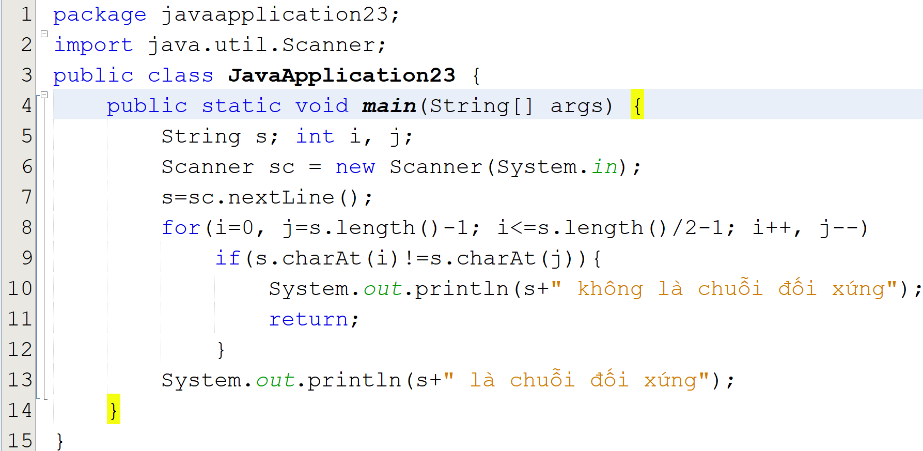
- Viết chương trình nhập từ bàn phím một chuỗi không quá 50 ký tự và một ký tự bất kỳ. Đếm và in ra màn hình số lần xuất hiện của ký tự đó trong chuỗi vừa nhập.
HD: sử dụng hàm trả về 1 ký tự ở vị trí i trong chuỗi- charAt(i)
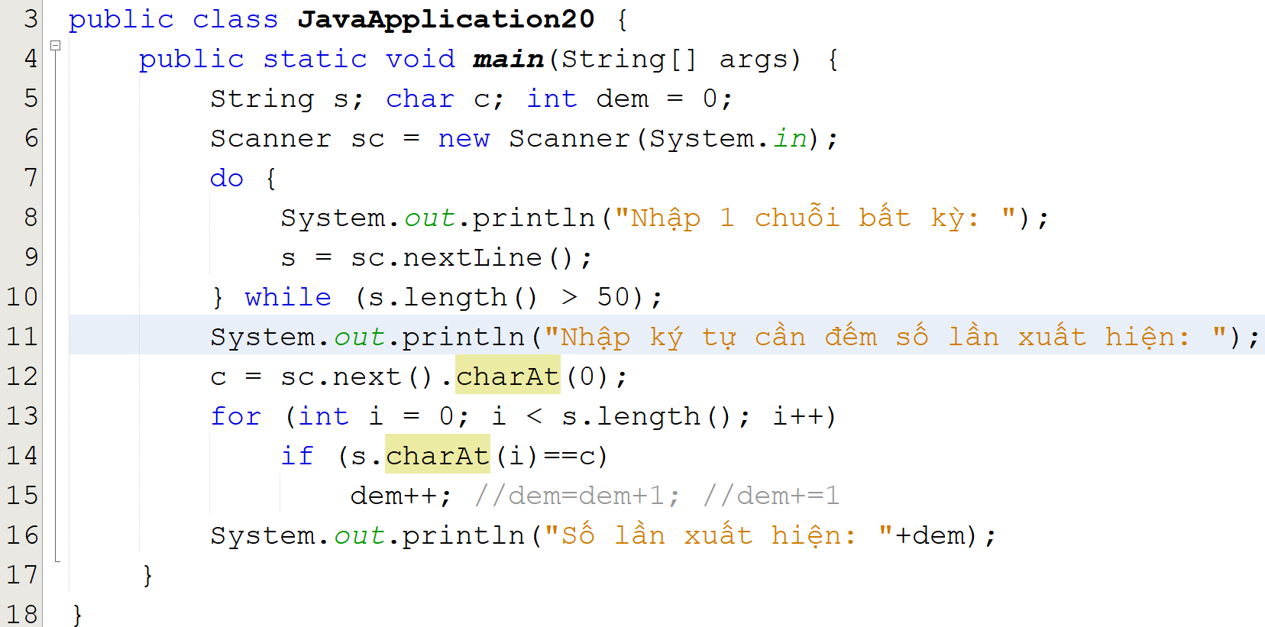
- Viết chương trình nhập vào một chuỗi bất kỳ bao gồm cả số, ký tự thường và ký tự hoa từ bàn phím. Sau đó đếm và in ra số ký tự thường, ký tự hoa và số có trong chuỗi đó.
HD: sử dụng hàm kiểm tra ký tự hoa/thường/số - Character.isUpperCase(), Character.isLowerCase(), Character.isDigit()
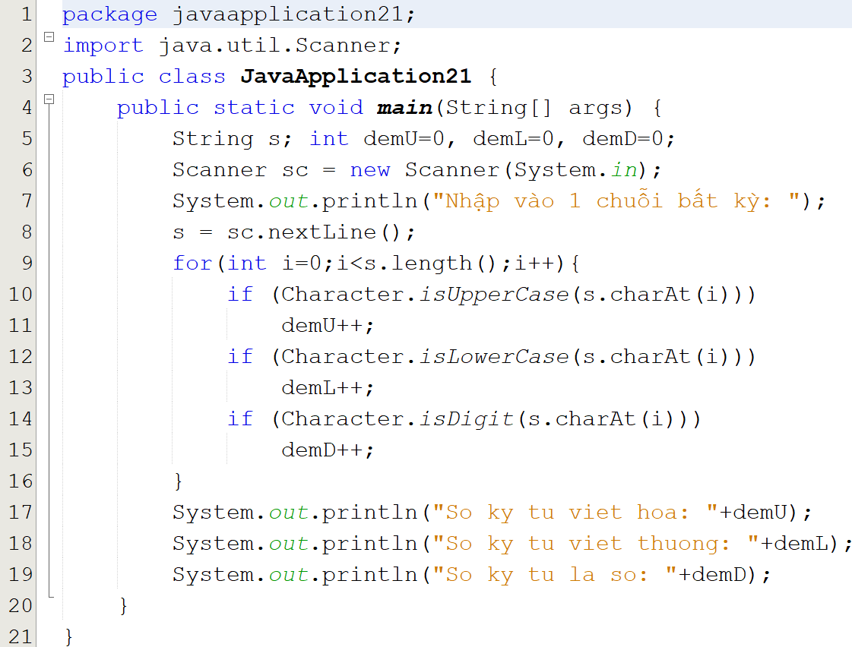
- Nhập vào 2 chuỗi, so sánh 2 chuỗi bất kỳ được nhập từ bàn phím.
- Nhập vào 1 chuỗi và 1 số nguyên bất kỳ, in ra số dòng của chuỗi tương ứng với số đó.
- Đếm số lần xuất hiện ký tự 'a' trong chuỗi nhập từ bàn phím.
- Nhập vào 1 chuỗi bất kỳ và 1 số nguyên n , sau đó in ra chuỗi được ghép từ n lần chuỗi đó.
- Nhập vào 1 chuỗi và in các ký tự trong chuỗi đó ra màn hình.
- Đếm số khoảng trắng có trong chuỗi được nhập từ bàn phím.
(HD: Character.isSpace(kyTu))
- Tách các từ có trong chuỗi và hiển thị mỗi từ trên 1 dòng.
